Làm gì khi bộ nhớ iCloud đầy?
iCloud báo đầy mà hình ảnh, dữ liệu quan trọng cần phải lưu lại thì phải làm sao? Mẹo sau sẽ giúp bạn giải quyết.
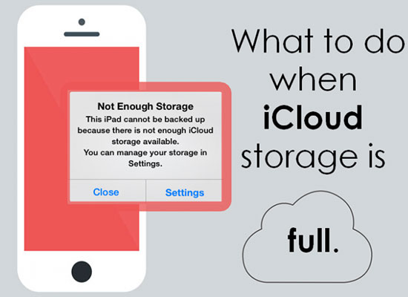​
Mặc định bộ nhớ iCloud miễn phí của Apple khá hạn hẹp và người dùng thường xuyên gặp tình trạng đầy bộ nhớ iCloud. Với cách sau bạn có thể giải phóng bộ nhớ này rất đơn giản.
Bước 1: Vào cài đặt >> Tài khoản và mật khẩu.
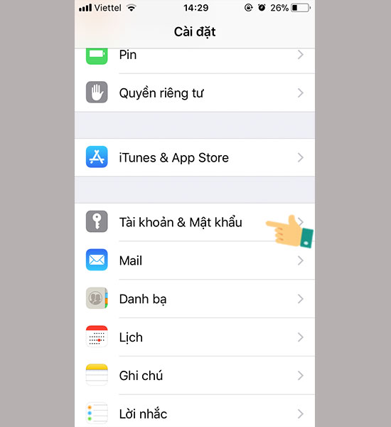
Bước 2: Chọn iCloud.

Bước 3: Dung lượng.
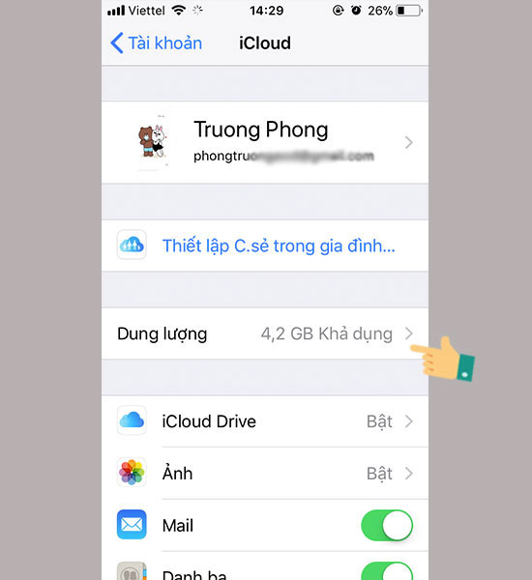​
Bước 4: Quản lý dung lượng.
*Lưu ý: iPhone phải kết nối với Wifi hoặc 4G để hiển thị tuỳ chọn này.
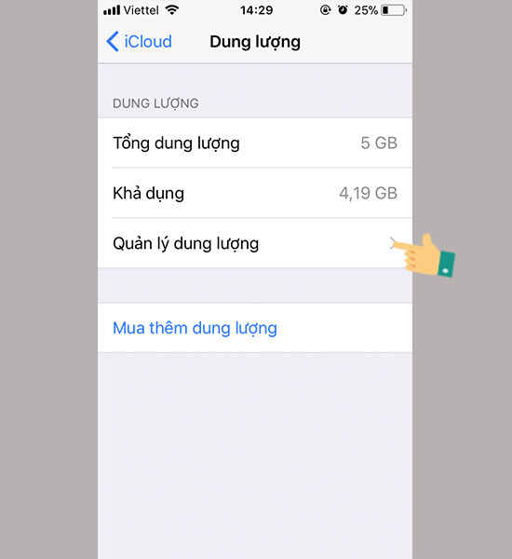
Bước 5: Các bản sao lưu.
Các bản sao lưu thông thường có dung lượng khá lớn vì được sao lưu nhiều lần sau một thời gian dài.
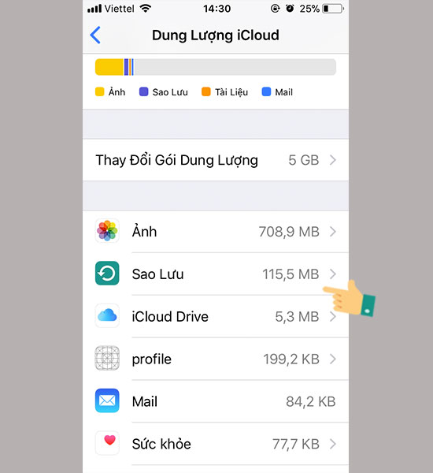
Bước 6: Chọn bản sao lưu bạn muốn.
Bạn không nên chọn các bản sao lưu gần nhất vì các bản này có thể sẽ chứa những dữ liệu quan trọng trong thời gian gần đây của bạn và bạn có thể sử dụng để khôi phục dữ liệu nếu điện thoại bị hư hay mất.
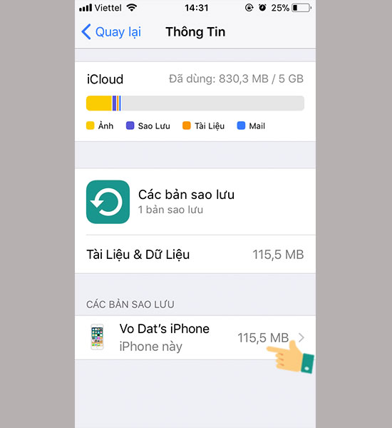
Bước 7: Xoá bản sao lưu.
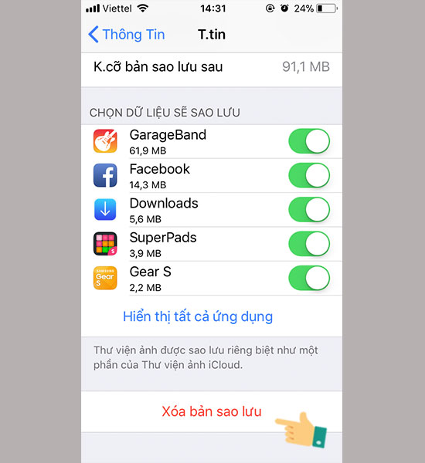
Như vậy bạn đã giải phóng khá là nhiều dung lượng iCloud để có thể lưu thêm các dữ liệu như hình ảnh.

